**Poniżej wzory mebli, o których mowa w Załączniku nr 2**

Wzór nr 1 – Lada w dyżurce na parterze

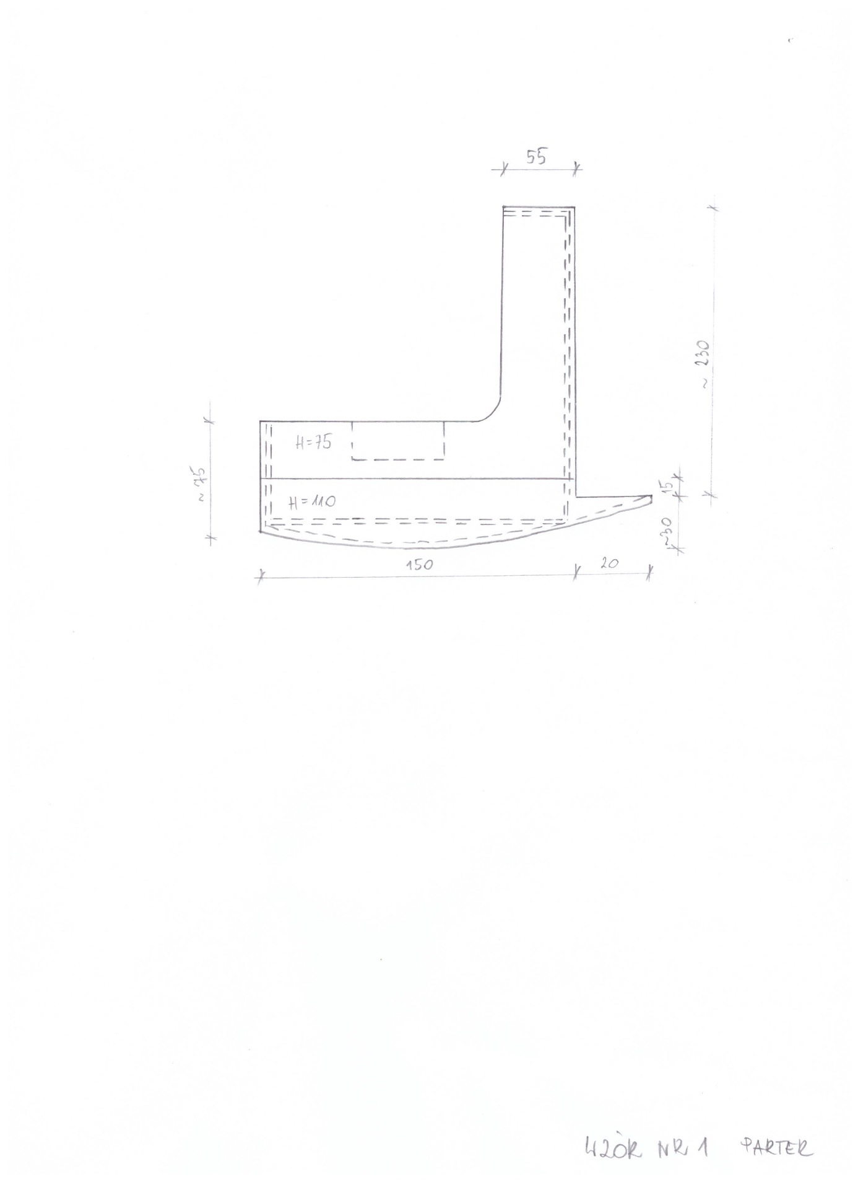

Wzór nr 2

Front lady barowej:

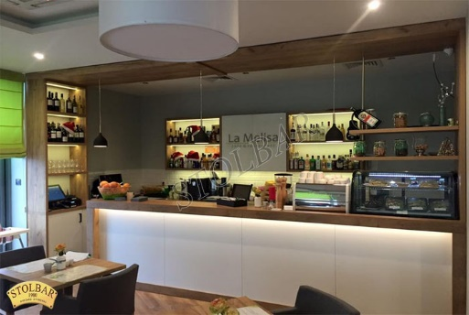

Wzór nr 3

Rzut mebli kuchennych stojących z ladą barową

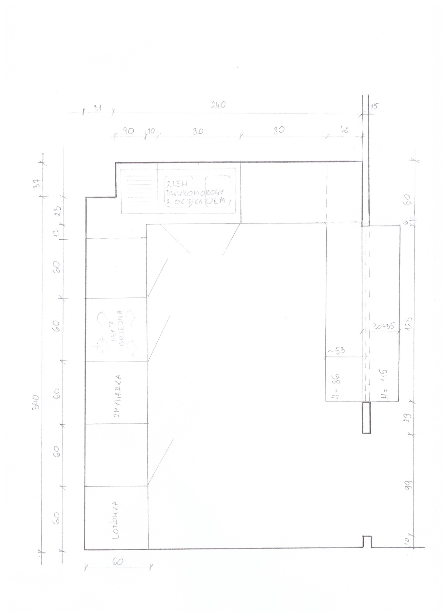

Wzór nr 4 – Lada w dyżurce na I piętrze

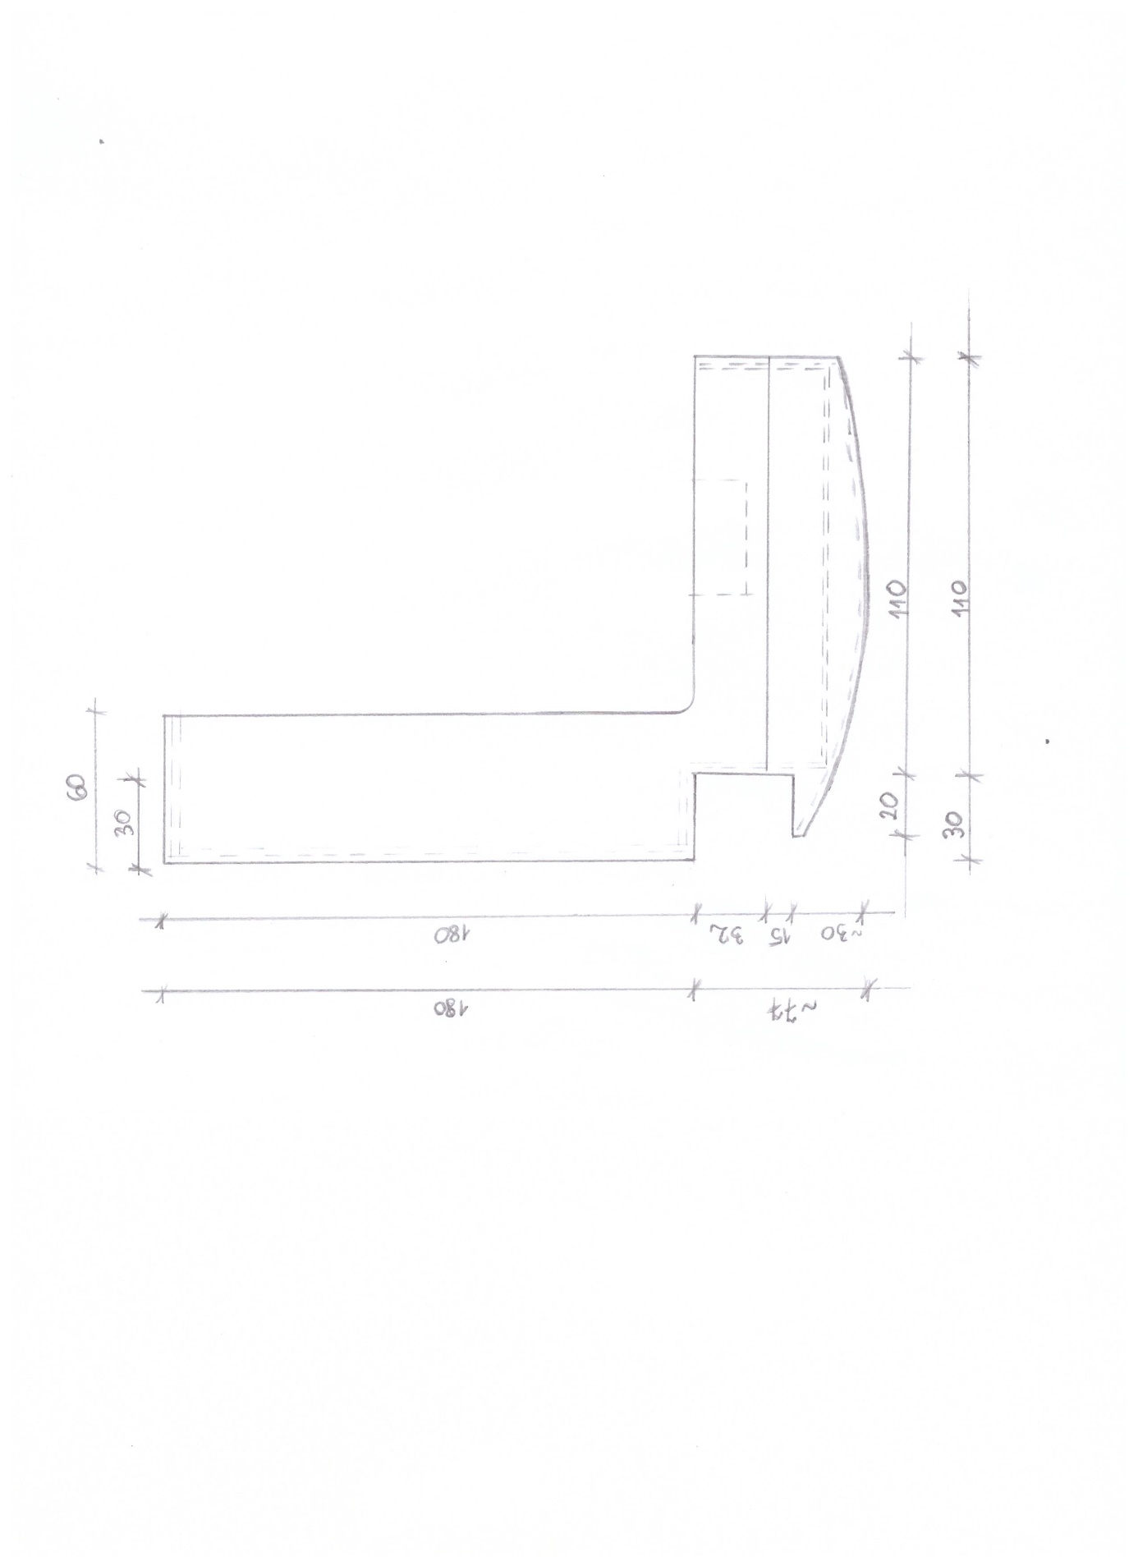

Wzór nr 5 – Lada w dyżurce na II piętrze

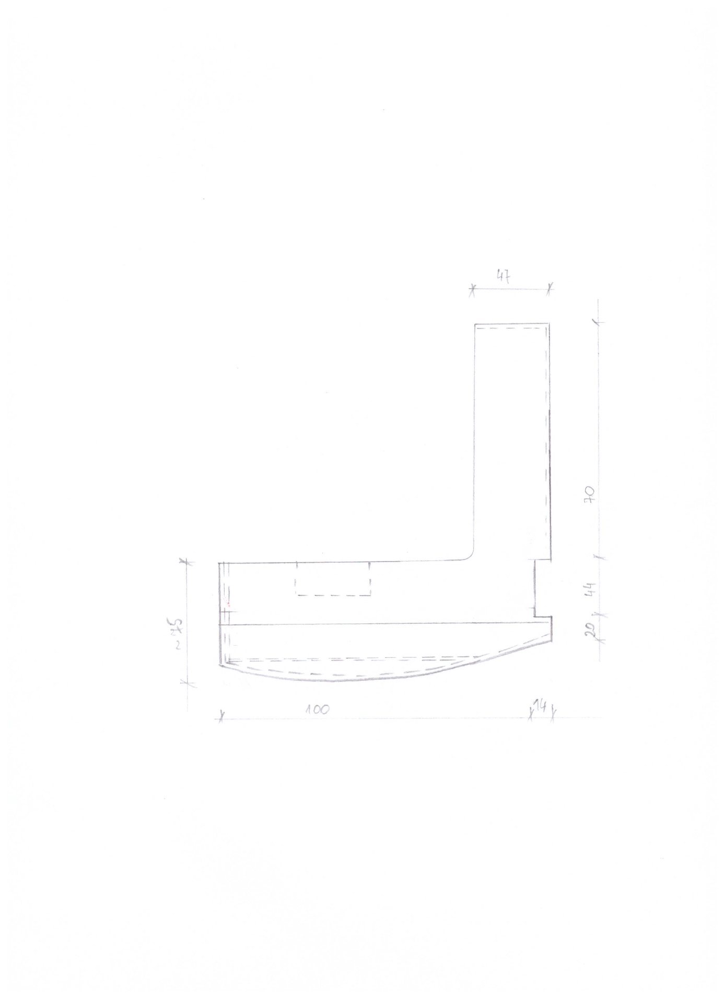

**Opis ogólny mebli**

Wszystkie meble mają być wykonane z płyty wiórowej/melaminowej (producent: pfeiderer, egger, kronospan, kronopol), za wyjątkiem opisanych części lustrzanych, szklanych i części z płyty MDF, krawędzie i brzegi wykończone listwami PCV o grubości 1 lub 2 mm w kolorze mebli.

We wszystkich szafkach konieczna możliwość regulacji wysokości półek w zakresie 5 x 32 mm

Boki blatów roboczych zakończone listwami aluminiowymi i zabezpieczone przed wilgocią.

Wszystkie meble muszą być **odporne na zmywanie środkami dezynfekcyjnymi**.

**BIURKA**

Opis biurek podano w **Załączniku nr 2.**

Blat wszystkich biurek o grubości 36 mm z doklejką PVC o grubości 2 mm, chyba że **Załącznik nr 2 stanowi inaczej**.

W przypadku biurek na nogach z płyty meblowej, pozostałe elementy płytowe o grubości 18 mm z doklejką PVC o grubości 1 mm. Połączenia elementów złączami kołkowymi + mimośrodowymi metalowymi. Stopki z regulacją wysokości w zakresie ±10 mm. Tył biurka z płyty w okleinie takiej jak fronty.

Pod biurkiem szuflada (blat) na klawiaturę na prowadnicy rolkowej – miejsce montażu do uzgodnienia. Prowadnice firmy Blum lub Hettich lub innej firmy porównywalnej jakościowo. Wszystkie otwory pod kable komputerowe, telefoniczne zaopatrzone w przepusty kablowe – ilość i miejsce do uzgodnienia.

Do każdego biurka i lady dołączyć maskownice na kable komputerowe typu:

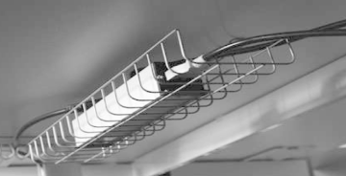

**KONTENERKI**

Kontenerki na kółkach z hamulcem, z górnym blatem o grubości 25 mm z doklejką PVC o grubości 2 mm. Pozostałe elementy płytowe o grubości 18 mm z doklejką PVC o grubości 1 mm. Połączenia elementów korpusowych ze złączami kołkowymi i mimośrodowymi. Wieniec dolny połączony z bokami złączami śrubowymi z zaślepką.

Fronty szuflad zgodnie z Załącznikiem nr 2.

Szuflady metalowe z systemem cichego domyku „silent system”, prowadnice kulkowe o nośności 35kg, wysunięcie 80%; centralny zamek z blokadą wysuwu więcej niż jednej szuflady; Prowadnice typu TANDEM firmy BLUM, Quadro firmy Hettich lub innej firmy porównywalnej jakościowo.

Kontenerki wyposażone w plastikowy piórnik w postaci górnej szuflady



**SZAFY i SZAFKI**

Szafy z górnym wieńcem o grubości 25 mm z doklejką PVC o grubości 2 mm. Pozostałe elementy płytowe o grubości 18 mm z doklejką PVC o grubości 1 mm. Plecy w szafach i szafkach z płyty HDF 3,2 mm w kolorze białym. Połączenia elementów korpusowych złączami kołkowymi i mimośrodowymi metalowymi. Wieniec środkowy i dolny połączony z bokami złączami śrubowymi z zaślepką. Zawiasy puszkowe o średnicy puszki 35 mm firmy Hettich lub Blum lub innej firmy porównywalnej jakościowo.

Szafy i szafki (**wg Załącznika nr 2)** stojące na **cokole** lub na **nogach metalowych okrągłych** (kolor chrom satyna) całospawanych o **wys. 15 cm**, z regulacją wysokości ±10 mm.

**Wysokość szaf i szafek podana w Załączniku nr 2 jest liczona z cokołem lub nogą.**

Kierunek otwierania drzwiczek do uzgodnienia z Zamawiającym podczas wykonywania pomiarów z natury przez Wykonawcę.

**SZUFLADY**

Szuflady w szafkach kuchennych i w szafkach na leki, typu tandembox z pełnym wysuwem, miękkim domykiem   
i metalowymi bokami lub innej firmy porównywalnej jakościowo. Obciążenie szuflady min. 30 kg

**Oświetlenie PODSZAFKOWE**

Oświetlenie podszafkowe punktowe, halogenowe lub ledowe, (1 punkt lub 2 punkty na szafkę-zgodnie z opisem w Załączniku nr 2), wpuszczane w szafkę, z jednym wyłącznikiem oświetlenia dla jednego rzędu szafek.

**UCHWYTY**

Uchwyty typu Relling (wzór poniżej), w kolorze chrom satyna o długości 192 mm i rozstawie śrub 128 mm. Uchwyty w szafach biurowych i ubraniowych montowane pionowo. Uchwyty w szafkach kuchennych do uzgodnienia z Zamawiającym.

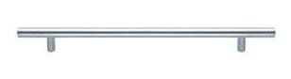

**ZLEWY i BATERIE**

Zlewy, umywalki i baterie dostarcza Zamawiający, Wycięcia otworów pod zlewozmywaki i umywalki po stronie Wykonawcy. Wykonawca zabezpieczy otwory w blacie przed wilgocią na krawędzi cięcia silikonem lub inna masą uszczelniającą.

**LODÓWKI**

Lodówki dostarcza i montuje Wykonawca, wg Załącznika nr 2.

Rodzaje lodówek:

* Lodówki z zamrażalnikiem o wysokości 185 cm klasy A++, np. typu Samsung RB31FERNCSA
* Lodówki podblatowe z zamrażalnikiem z **możliwością zdejmowania blatu,** klasy A+++, np. typu: AMICA A+++ 15453.

# Lodówki do zabudowy z zamrażalnikiem klasy A++ , np. typu: BEKO BU 1153

**SToły i stoliki**

Stoły i stoliki na stelażu z rury metalowej chrom satyna fi 32 mm, typu SENSI firmy Profim (zdjęcie poniżej), blat stolika z zaokrąglonymi brzegami.

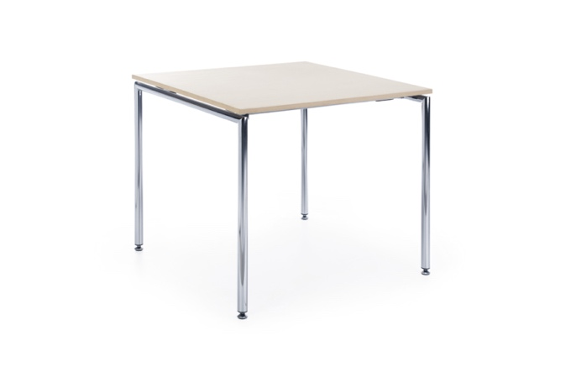

**Krzesła i fotele**

Krzesła i fotele wg typu określonego w Załączniku nr 2 lub równoważne o podobnych właściwościach jakościowych, użytkowych, ergonomicznych, wytrzymałościowych.

**MEBLE TAPICEROWANE**

Fotel obrotowy i taboret laboratoryjny- tkanina typu skaj, łatwa w utrzymaniu czystości, odporność na ścieranie: ≥30 000 cykli Martindale, trudnozapalność wg EN 1021-1, EN 1021-2, BS 5852-1

Fotele konferencyjne - tkanina typu skaj-softline zmywalna, odporna na ścieranie na poziomie 51.200 suwów przy braku przetarcia i zmiany wyglądu wg normy PN-EN ISO 5470-2:2005, trudnozapalność wg normy PN-EN 1021-1:2007.

Meble z atestami higieniczności na użyte komponenty.

Transport i montaż wszystkich mebli po stronie Wykonawcy. Gwarancja na cały asortyment zamówienia min. 24 miesiące. Nie dopuszcza się zarysowań, przebarwień i uszkodzeń płyt meblowych, blatów ani żadnych innych elementów. **Na wykonawcy ciąży obowiązek sprawdzenia wszystkich powyższych wymiarów mebli oraz dostosowania ich dokładnie do istniejącej zabudowy**. Zamawiający dopuszcza możliwość dokonania wszelkich potrzebnych pomiarów przez Wykonawców. Przed rozpoczęciem prac Wykonawca ma obowiązek uzgodnić kolorystykę mebli, blatów oraz strukturę i kolorystykę obić w meblach tapicerowanych.